**学习主题：音乐小屋**

1. **学习目标**

同学们，今天我们学习的主题是《音乐小屋》，这节课我们将学习一首好听的儿童歌曲，认识反复跳越记号，感受学习音乐时活泼、欢乐地情感。

1. **学习活动**

活动1：完整聆听音乐，感受歌曲欢快的情绪。

活动2：完成节奏挑战，正确演唱难点乐句。

活动3：认识反复跳越记号，并跟随提示演唱最后一个乐句。

活动4：试着跟音乐完整演唱。

活动5：作曲家潘振声介绍。

活动6：再次完整演唱歌曲。

1. **学习资源**

**1.《音乐小屋》歌片**

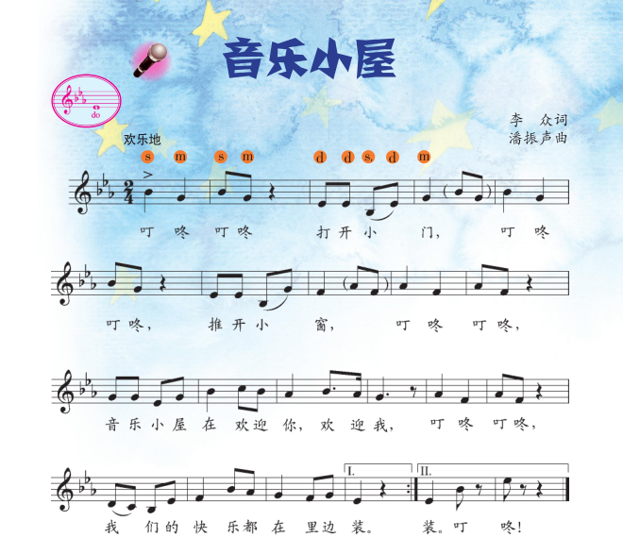

**2．反复跳越记号**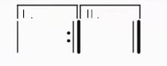

歌曲反复后需要不同的结尾，则用“反复跳越记号”。第一次演唱奏时，音乐要进入括号“1.”的部分，第二次重复演奏时，跳过括号“1.”部分，与括号“2.”部分衔接。歌曲记谱如一段歌词自身的重复，反复跳越记号中的数字不用阿拉伯数字，改用罗马数字。